Conociendo Egipto

ocx

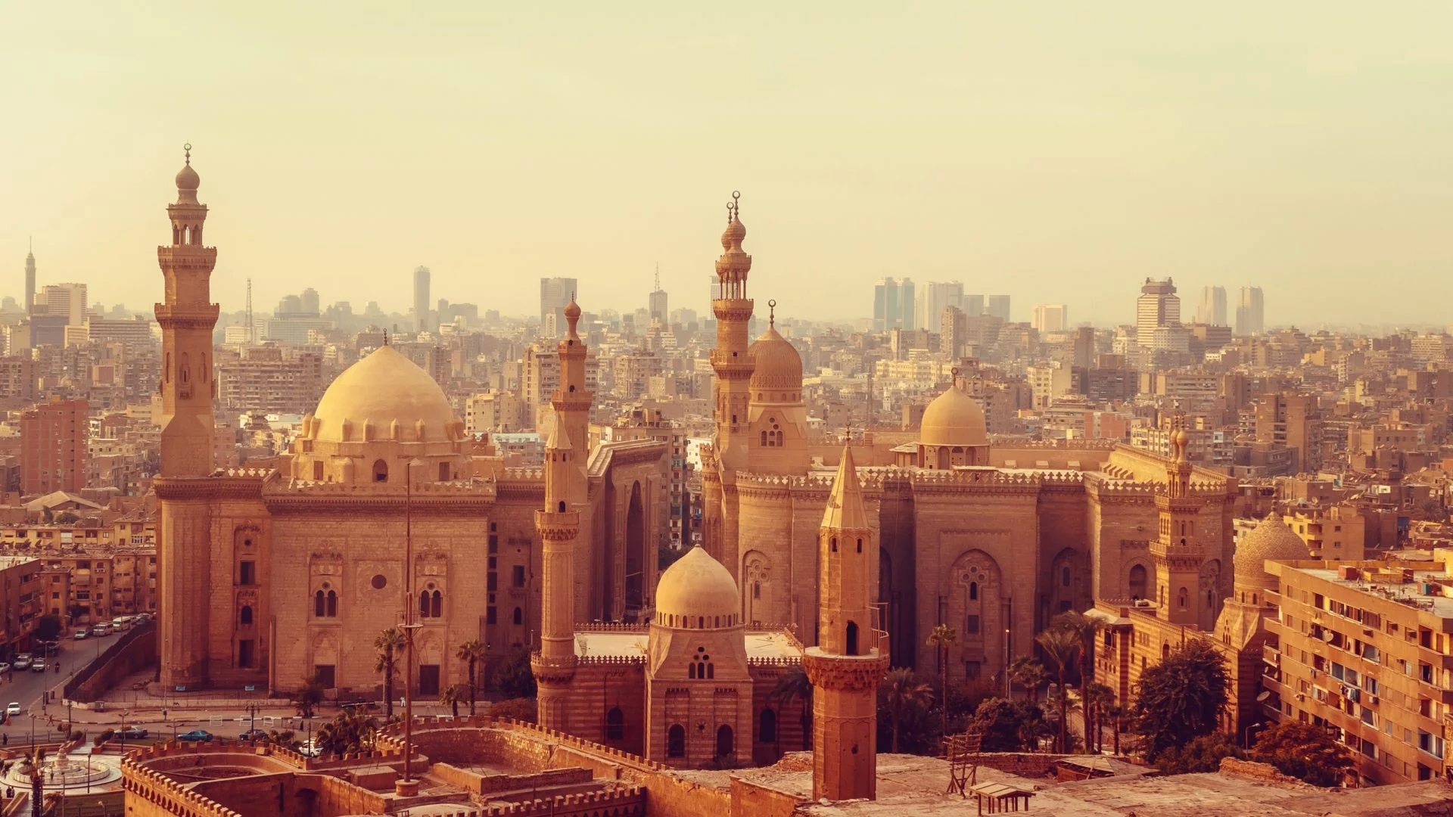

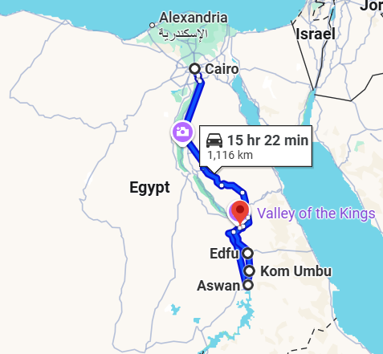

**Salidas: miércoles,jueves**

**DIA 1/ EL CAIRO**  
Llegada al aeropuerto de El Cairo. Asistencia de nuestro personal para trasladarles hacia el hotel de categoria elegida.

**DIA 2/ EL CAIRO**Desayuno. Por la manana visita de las famosas piramides: Keops, Kefren y Micerinos, la unica de las 7 maravillas del mundo que queda, obra hecha hace mas de 4500 anos, la enigmatica Esfinge, que es una sola piedra de 72 metros de largo y 20 metros de altura, y el Templo del Valle.Por la tarde visitaremos el importante Museo de El Cairo donde observaremos los tesoros de Tut Ankh Amoun y otras muchas piezas conservadas del Antiguo Egipto,como el escriba sentado, la estatuilla de Keops o la vida cotidiana del Antiguo Egipto. Vuelta al hotel y alojamiento.

**DIA 3/ EL CAIRO – ASWAN**  
Desayuno. A la hora prevista recogida de nuestro personal para trasladarles hacia el aeropuerto para tomar el vuelo con destino a Aswan.  
Una vez llegados a Aswan, asistencia de nuestro personal para llevarles al crucero de categoria elegida. Distribucion de camarotes y almuerzo. Posibilidad de realizar la visita opcional al Templo de Abu Simbel, conjunto de templos que fueron trasladados de su lugar original tras construir la alta presa. Por la tarde un paseo en Feluca .Cena y noche a bordo.

**DIA 4/ ASWAN – KOM OMBO – EDFU**Desayuno. Navegacion hacia Kom Ombo. Por la tarde visita del templo de Sobek, el dios cocodrilo, que tiene los instrumentos quirurgicos. Almuerzo a bordo. Navegacion hacia Edfu. el dios halcon,Cena y noche a bordo.

**DIA 5/ Edfu – LUXOR**Desayuno. Por la manana visita del templo de Edfu ,el mejor conservado dedicado al dios Huros hijo de Osiris y Isis, Navegacion hacia Luxor pasando por la esclusa de Esna.Almuerzo, Por la tarde realizaran la visita de la Orilla Este de Luxor que esta constituida por los Templos de Karnak, que son un conjunto de fortificado de 22 templos construidos en diferentes etapas de la epoca faraonica y el Templo de Luxor, que es una obra construida por dos faraones: Amenophis III y Ramses II. cena noche abordo**.  
  
DIA 6/ LUXOR – EL CAIRO**Desayuno, Por la manana visita de la Orilla Occidental de Luxor, que comprende los Colosos de Memnon, las unicas dos estatuas que quedan del templo funerario de Amenophis III; el Valle de los Reyes, que incluye la tumba que fue encontrada intacta, la tumba de Tut AnkhAmoun(la entrada de la tumba NO esta incluida) y el Templo de Hatchepsut, famoso por su estilo de obra. A la hora prevista desembarque y traslado hacia el aeropuerto para tomar el vuelo con destino a El Cairo. Llegada a el aeropuerto de El Cairo. Asistencia de nuestro personal para trasladarles hacia el hotel de categoria elegida.

**DIA 7/ EL CAIRO – DESTINO FINAL**  
Desayuno , A la hora prevista recogida de nuestro personal para trasladarles hacia el aeropuerto para tomar el vuelo de regreso.

**Incluye:**

* Encuentro y asistencia (llegada y salida)
* Alojamiento con desayuno diario en el Cairo.
* Alojamiento en pensión completa en el crucero del Nilo.
* Traslados en vehículo moderno turístico.
* Visitas y entradas a los sitios mencionados en el programa.
* Guía de habla hispana durante las visitas.
* Vuelos domésticos.

**No incluye**

* Visado de entrada
* Comidas y bebidas no mencionadas
* Propinas
* Extras y cualquier gasto personal
* Seguros personales (robo, enfermedad, pérdidas, etc)
* Cualquier servicio adicional no mencionado.
* Hotel previsto o similar
* Hotel: Azal Crucero: Club Adventure , O Similar

**COSTO**  
Costo desde por persona   
Dbl $1,229 usd